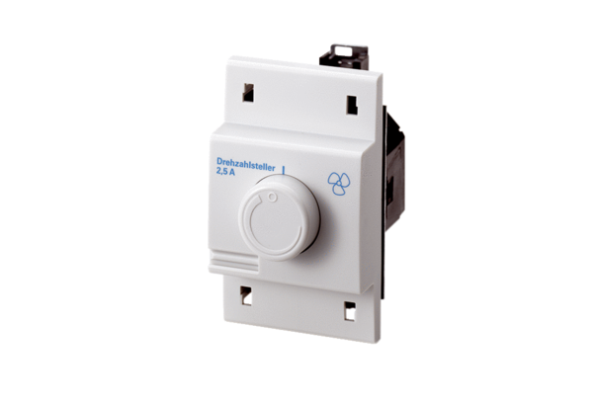Fordulatszám szabályzók, elosztótáblák STS 2,5Csomagolási egység: 1 darabVálaszték: C
Termékszám: 0157.0255Gyártó: MAICO

